Postos de trabalho
A máquina não possui postos de trabalho específicos, pelo fato de ser composta por diversos trechos modulares.

Dispositivos de comando
Denominação | Identificação: "Diagrama elétrico" | No. segmento

Dispositivos de aviso

Denominação | Identificação: "Diagrama elétrico" | No. segmento

Tecnologia de medição, controle e regulagem

Armário de distribuição

O Armário de Destruição e destinado a alocação de todos os dispositivos elétricos de comutação e controle, fusíveis, entrada e réguas de terminais de saída e o PLC (controlador lógico programável).
A quantidade de gabinetes modulares e proporcional a quantidade de componentes atribuídos.
Em geral os armários de distribuição podem ser equipados com dois tipos de interruptores:
- Interruptor Principal
- Interruptor UPS
Os interruptores principais são responsáveis pela ativação geral dos componentes elétricos do armário que por sua vez alimentam os trechos modulares e/ou equipamentos atribuídos, enquanto o interruptor UPS (quando aplicável) tem a finalidade de ativar um sistema de alimentação secundário de energia elétrica que entra em ação, quando há interrupção no fornecimento de energia primária.
Devido ao calor gerado pelos dispositivos elétricos integrados, o armário de distribuição necessita sistema de climatização e exaustões de ar.
O sistema de climatização e exaustão de ar pode ser disponibilizado conforme as características a seguir:
- Ventilação e exaustão automatizada através de uma unidade de ar condicionado.
- Ventilação e exaustão por meio de ação mecânica
 | Para verificação detalhada de componentes que integram o armário de distribuição adquirido recomenda-se a leitura da documentação denominado “Diagrama Elétrico”.

Armário de distribuição com interruptor principal e ventilação / exaustão por meio de ação mecânica
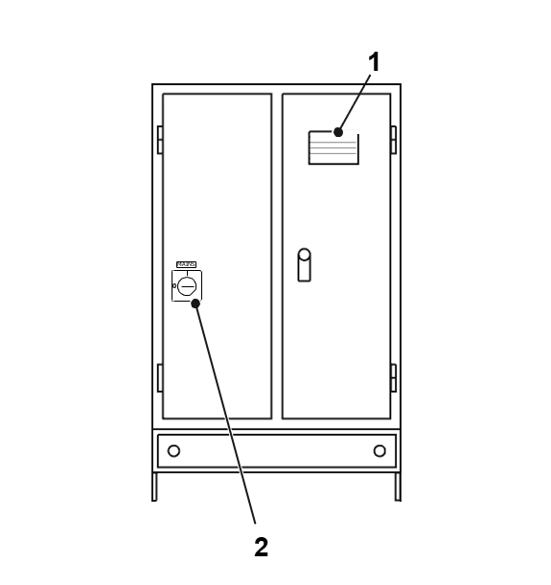
Figura 3-27: Armário de distribuição - Componentes
Nº | Descrição | Nº | Descrição
1 | Interruptor principal de acionamento motorizado | 2 | Ventilação e exaustão

O Armário de distribuição com interruptor principal (1) e ventilação/exaustão por meio de ação mecânica(2) é montado em pés de haste reguláveis ​​com soleira.
A quantidade de sistemas de ventilação/exaustão (2) instalados no armário de distribuição são determinados pelo valor estimado de calor dissipado pelos dispositivos integrados. O Armário de distribuição com interruptor principal (1) e ventilação /exaustão por meio de ação mecânica(2) dispõe de um aquecedor interno para impedir a acumulação de água de condensação dentro do gabinete.

* * *

